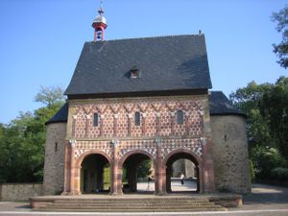

Koper, december, 2007

**KAZALO**

1. UVOD...............................................................str. 3

2. VSEBINA…………………………………………………… str. 4-6

2.1 KAROLINŠKA IN OTONSKA ARHITEKTURA………….str. 4

2.2 KAROLINŠKO IN OTONSKO KIPARSTVO…………….str. 5

2.3 KAROLINŠKO IN OTONSKO SLIKARSTVO……………str. 6

3. ZAKLJUČEK.......................................................str. 7

3.1 POVZETEK……………………………………………………….str. 7

4. LITERATURA………………………………………………….str. 8

4.1 KNJIGE…………………………………………………………… str. 8

4.2 INTERNETNE POVEZAVE…………………………………..str. 8

4.3 SLIKE………………………………………………………………str. 8

- 2 -**1. UVOD**

**Karolinška umetnost** je religiozna in dvorska umetnost v karolinški državi (konec 8. stoletja- sredina 10. stol). Imenujemo jo tudi karolinška renesansa, je obogatena z langobardskimi, islamskimi in germanskimi vplivi, prizadevala si je prisvojiti značilnosti poznorimske in starokrščanske umetnosti v Sredozemlju. Pojavi se kamnita arhitektura. Glavna naloga posvetne arhitekture so bile cesarske palače in pfalce[1]. Poleg monumentalnega stenskega slikarstva in mozaične umetnosti je bilo posebej pomembno miniaturno slikarstvo, ki so ga gojili v samostanskih središčih.

**Otonska umetnost** je nemška umetnost v času rimsko nemških cesarjev Otonov (936-1024). Je silno pomembna kot predstopnja romanike. Sledi karolinški umetnosti. Pod vplivom antičnih, bizantinskih in karolinških vzorov je ustvarila vrsto del, ki označujeta izrazno poduhovljenost in ornamentalno prepričljivost. Nastali so različne bazilike z dvema koroma in dvema prečnima ladjama, razvilo se je monumentalna sakralna plastika, freske in miniaturno slikarstvo, izdelki iz slonovine in zlatarski izdelki, bronasti in lesni reliefi.

Za oba obdobja je bil zelo pomemben Karel Veliki. Samostani so po reformi Karla Velikega ostali nosilci kulturnega in umetnostnega razvoja do leta 1200. oz. do konca visokega srednjega veka. Kar precej umetnikov poznamo po imenih, a skoraj vsi so bili iz cerkvenih krogov.

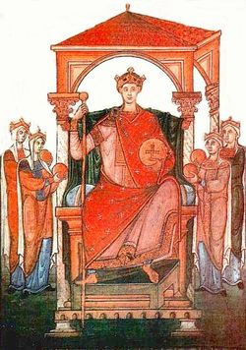

*Slika 1: Oton II*

**2. VSEBINA**

**2.1 KAROLINŠKA IN OTONSKA ARHITEKTURA**

Zgledovali so se po antiki, vendar je izraz umetnosti samosvoj. Gradili so predvsem cerkve, samostane, dvore, obzidja ki so imeli posebno obliko. Gradili so jih iz kamna in opek, opustili so lesno gradnjo. Cerkve so gradili po točno določenem osnovnem tipu, ki je ostal za zahodnoevropsko kulturo poslej veljaven. Cerkve so imele centralni ali bazilikalni tloris, podoben kakršen je bil v Antiki, vendar so ga spremenili zaradi novih bogoslužnih potreb. Vzdolžno zasnovo med dolžino,širino in višino je določal križiščni kvadrat[2]. Ta kvadrat so ponovili v oltarnem delu, proti glavnem vhodu na zahodni strani in v obeh prečnih ladjah. Vsaka enota je bila jasno zaključena, tako da meje so očitne. Značilni so bili kori, ki so po načelih rimskega bogoslužja bili na zahodni strani, vendar so v karolinški in otonski umetnosti dodali še enega, povsem enakega, za cesarja. Karolinške in otonske bazilike so najstarejše stavbe, ki majo dva kora. Tudi zunanji zgled je sam po sebi povedal vsak del poslopja. Zahodno pročelje so sestavljali tri polkrožni vhodi. Ob vhodu so bila dva stolpa, kar je dajalo cerkvi utrdbeni, trdnjavski videz. Za okrasitev cerkve so uporabljali elemente iz antičnih zgradb, največkrat kapitele[3].

Otonska umetnost je zelo podobna karolinški, vendar je pri arhitekturi razlika pri centralnem tlorisu (so ga opustili).

Značilni zgradbi:

* *Dvorna kapela Karla Velikega v Aachnu*: arhitekt je bil Odo iz Metza, ki se je zgledoval po pozni rimski arhitekturi. Kapela odraža nov likovni status, ki ga je dosegel Karel Veliki kot nemški cesar. Je iz karolinške renesanse.
* *Bazilika Sv. Cirila v Gernrodeu*: Nepravilen tloris, ki ga objasnjujejo terenske napake. Značilna dva kora. Je iz otonskega časa.

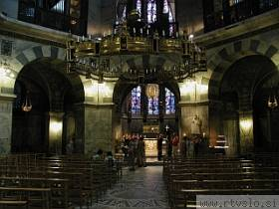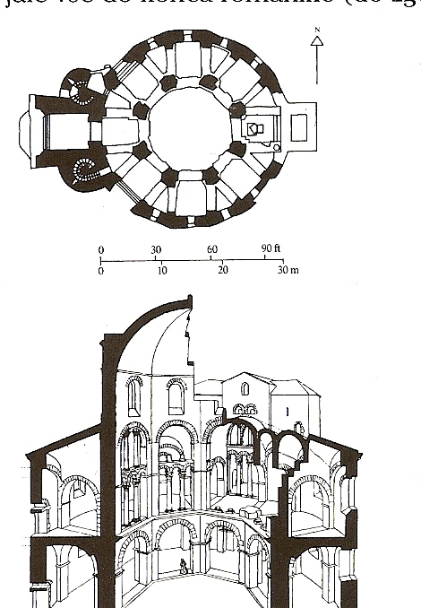

*Slika 2: Dvorna kapela Karla Velikega Slika 3: Zgradba cerkev*

**2.2 KAROLINŠKO IN OTONSKO KIPARSTVO**

Karolinška umetnost ni ustvarila monumentalnihnih skulptur klasičnih razmer, glavnem so dela iz kamna, marmorja, ki so nespretna kompozicija stila in tehnike drugih likovnih umetnosti (mozaik, freska …). Ohranili so se predvsem slonokoščeni reliefi, s katerimi so okrasili knjižne platnice.

Tudi v otonski umetnosti so delali reliefe iz kovin, lesa in kamna. Ohranili so se kipi velikih dimenzij, pa tudi več metrov velika bronasta vrata z mnogimi prizori, pogosto ulita v enem kosu.

Za obe umetnosti je značilen razvoj oble plastike, naslonitev na antične vzore, obvladovanje raznih veščin.

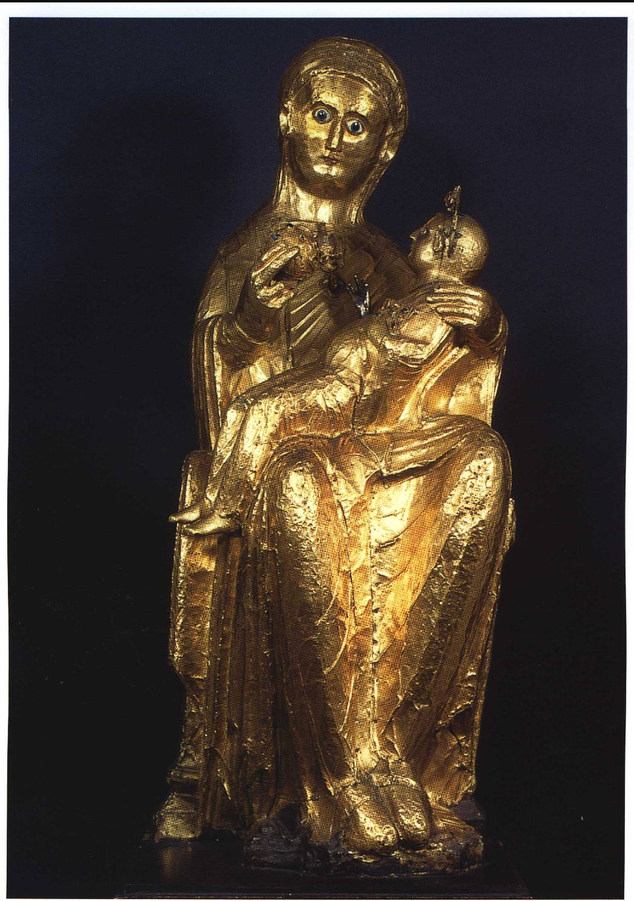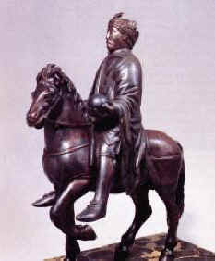

*Slika 4: Otonski kipec Marije Slika 5. kipec Karla Velikega*

- 5 -

**2.3 KAROLINŠKO IN OTONSKO SLIKARSTVO**

Slikarstvo se je naslanjajo na antiko. Slikarji so s posnemanjem antičnih predlog skušali doseči vtis zaobljenosti teles. Težili so predvsem k vsebinsko prepričljivi upodobitvi, ki bi dobro posredovala sporočilo besedila, na katero se je slika nanašala. V tem času se je izoblikovalo nekaj ikonografskih novosti. Najpomembnejše so podoba Kristusa v slavi in upodobitve štirih evangelistov z njihovimi evangeliji. Zaradi spoštovanja antične dediščine so se ohranile tudi upodobitve , ki ilustrirajo dela iz grške-rimske zgodovine. Tedaj je postala pomembna upodobitev vladarja in njegovih dinastičnih prednikov. Ohranili so se mnogi rokopisi, a malo fresk in mozaikov. Pomembni so zlatarski izdelki in iluminirani rokopisi. Zlatarji so uporabljali tehnike preseljujočih se ljudstev.

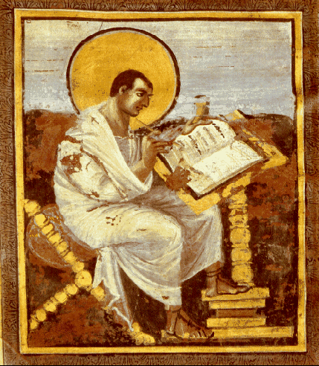

*Slika 6: Evangelist Matej*

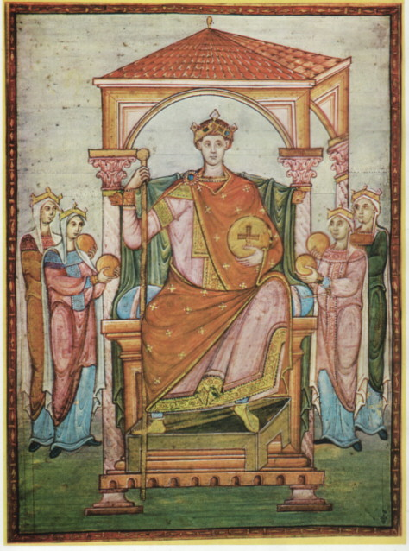

*Slika 7: Evangeliar Otona III*

- 6 –

**3. ZAKLJUČEK**

Kljub temu, da sta karolinško in otonsko vmesno obdobje, smo priča precej velikem številu umetniških del. O teh dveh obdobij je precej malo napisano. Zagotovo lahko potrdimo, da je to čas, ko se osredotočijo na Antiko in s tem sta tudi karolinška in otonska umetnost med seboj povezani. Upodabljajo na grško- rimski način. Upodabljali so predvsem kralje oz. pomembne ljudi ter seveda verske motive (različni svetniki, križ). Iz tega lahko izpeljemo, da sta oba obdobja verska. Znani so predvsem različni mozaiki, ter posebna gradnja cerkev. Za razvoj teh umetnosti je prispel predvsem Karel Veliki.

3.1 POVZETEK

Karolinška in otonska umetnost sta verski obdobji, slonita na antični in starokrščanski umetnosti. Za obe obdobji je značilno predvsem gradnja cerkva ter različno stensko slikarstvo. Karolinška umetnost traja nekje od konca 8. stoletja- sredine 10. stol, otonska pa od 963- 1024. za karolinško in otonsko kiparstvo so značilno razvoj oble plastike, naslonitev na antične vzore, obvladovanje raznih veščin. Delali so predvsem velike kipce iz kamna, marmorja, lesa … Za slikarstvo do predvsem značilni mozaiki,težili so predvsem k vsebinsko prepričljivi upodobitvi, ki bi dobro posredovala sporočilo besedila, na katero se je slika nanašala. Pomembni so tudi zlatarski izdelki in iluminirani rokopisi.

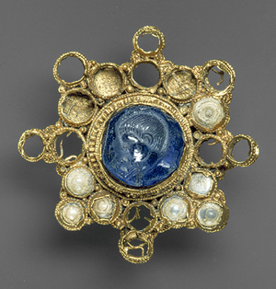

*Slika 8: Otonska broška*

- 7 -

**4. LITERATURA**

**4.1 KNJIGE:**

* Enciklopedija likovnih umjetnosti (Zagreb, Leksikografski zavod FNRJ, 1959-1966)
* Leksikoni Cankarjeve založbe: Likovna umetnost (Ljubljana, 1979)
* Veličkovski Vladimir: Potfat od kapitalno značenje: (filmskata enciklopedija, tom 2, od L-Ž, Jugoslovenski leksikografski zavod »Mirsolav Krleža«, Zagreb 1990)
* Golob Nataša: Umetnostna zgodovina: učbenik za umetnostno zgodovino v gimnazijskem izobraževanju, srednje tehniškem oz. strokovnem izobraževanju in poklicno tehniškem izobraževanju (Ljubljana, DZS, 2005), str:115-118

**4.2 INTERNETNE POVEZAVE:**

* [http://porenta.marko.googlepages.com/Karolinskainotonska**umetnost**.pdf](http://porenta.marko.googlepages.com/Karolinskainotonskaumetnost.pdf)
* <http://sl.wikipedia.org/wiki/Manj%C5%A1a_renesan%C4%8Dna_gibanja>

**4.3 SLIKE:**

* <http://upload.wikimedia.org/wikipedia/commons/thumb/7/76/Torhalle_Kloster_Lorsch.jpg/400px-Torhalle_Kloster_Lorsch.jpg>
* <http://upload.wikimedia.org/wikipedia/commons/thumb/d/da/Otto_II._(HRR).jpg/180px-Otto_II._(HRR).jpg>
* Golob Nataša: Umetnostna zgodovina: učbenik za umetnostno zgodovino v gimnazijskem izobraževanju, srednje tehniškem oz. strokovnem izobraževanju in poklicno tehniškem izobraževanju (Ljubljana, DZS, 2005), str:116
* <http://www.rtvslo.si/kultura/modload.php?&c_mod=rnews&op=sections&func=read&c_menu=20&c_id=39752>
* <http://www.bodarwe.de/mary.jpg>
* <http://www.historyguide.org/images/charlemagne.jpg>
* <http://www.etss.edu/hts/hts2/matthew.gif>
* <http://www.artfaces.com/artkids/ottonian.gif>
* <http://www.metmuseum.org/toah/images/h2/h2_1988.15.jpg>

- 8 -

1. V času Karolingov in Salijcev neutrjeni dvori, v katerih je občasno rezidiral kralj. Središče pfalce je bil **palacij**, palača, zgrajena po klasičnem vzoru. Pozneje so pfalce utrjevali

   - 3 -
2. **Križiščni kvadrat** je kvadrat, ki nastane na sečišču glavne in prečne ladje
3. **Kapitel-** zgornji z*aključni del stebra*

   - 4 -